**Домашня робота №47 MTV. Фреймворки. FastAPI.**

Після запуску такий вивід **(**рис. 1)**:**

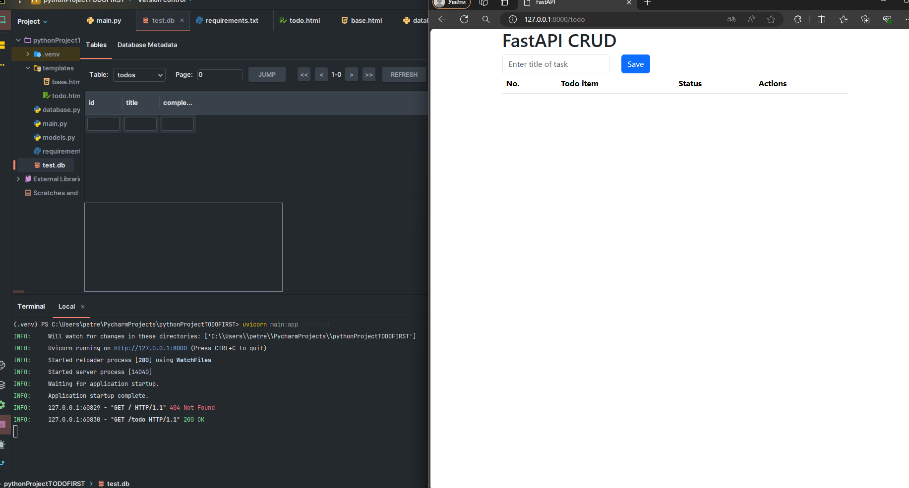

Рисунок - 1

При додаванні даних, вони відповідно з’являються в базі даних (рис. 2).

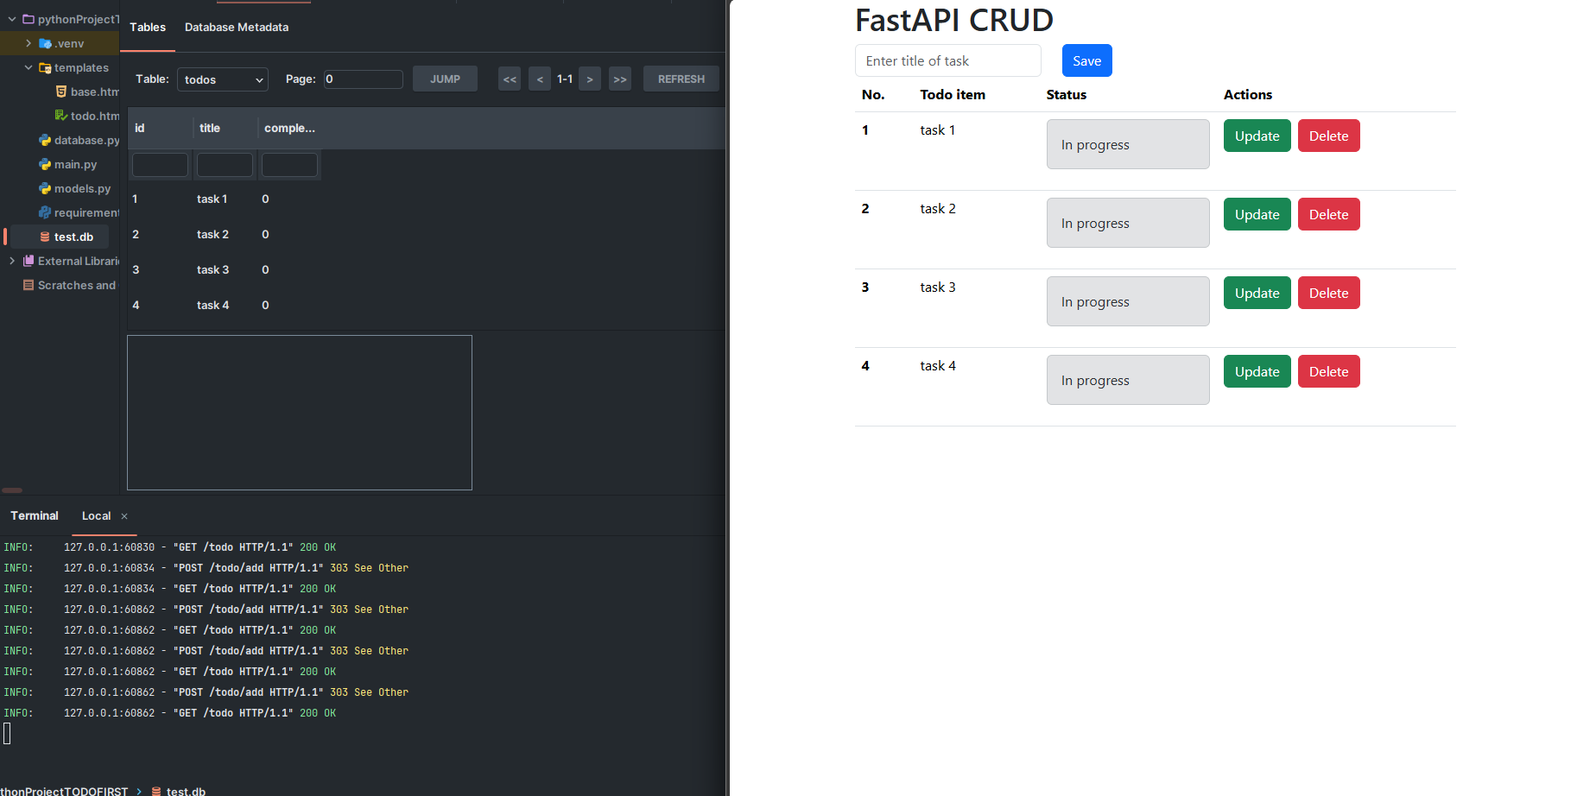

Рисунок – 2

Після update task 1, task 3 (рис. 3):  
В базі даних відповідно змінились значення complete  
0 – False (In progress),  
1 – True (Completed)

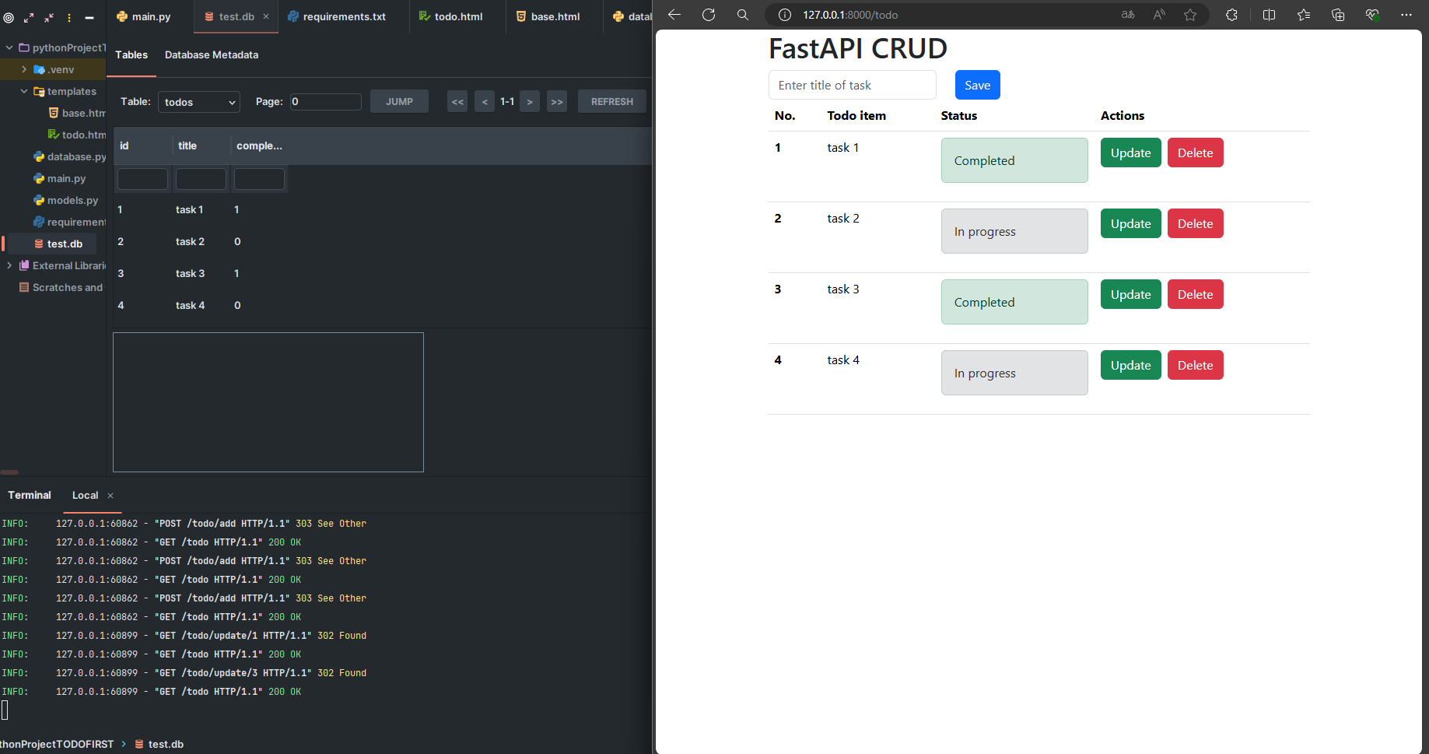

Рисунок - 3

Після видалення task 4 (рис. 4):

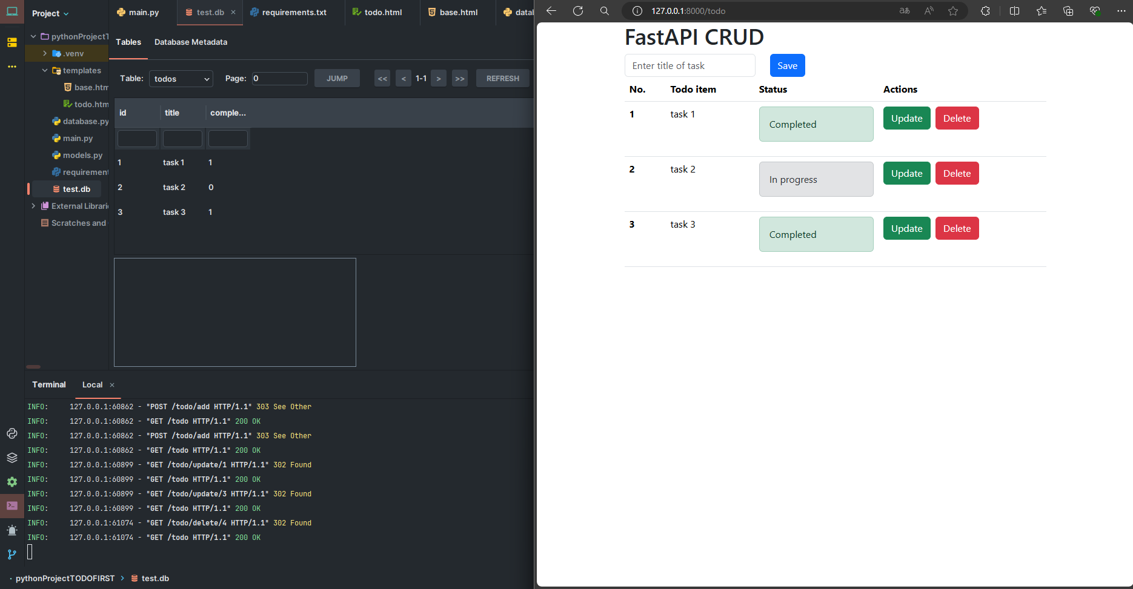

Рисунок - 4